Adeiledd a bondio ïonig
- Mae’r diagram yn cynrychioli ffurfiant ïon sodiwm ac ïon clorid.

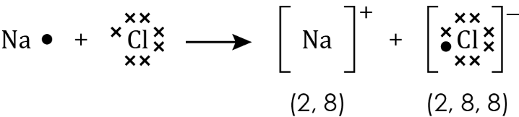
  - Pa ddatganiad am ïon sodiwm sy’n gywir?

Rhowch gylch o amgylch yr ateb cywir.

(1 marc)

A Mae gan ïon sodiwm niferoedd cyfartal o electronau a phrotonau.

B Mae gan ïon sodiwm fwy o electronau na phrotonau.

C Mae gan ïon sodiwm lai o electronau na phrotonau.

D Mae gan ïon sodiwm fwy o electronau nag atom clorin.
  - Rhif atomig clorin yw 17. Pa res yn y tabl sy’n dangos y nifer cywir o ronynnau is-atomig ar gyfer ïon clorid sydd â rhif màs o 35?
Rhowch gylch o amgylch yr ateb cywir.
Rhes | Nifer y protonau | Nifer y niwtronau | Nifer yr electronau
A | 17 | 17 | 17
B | 18 | 16 | 18
C | 16 | 17 | 18
D | 17 | 18 | 18

(1 marc)

- Fformiwla magnesiwm ocsid yw MgO.
  - Lluniadwch ddiagram i ddangos sut mae atom magnesiwm (2, 8, 2) ac atom ocsigen (2, 6) yn ffurfio ïon magnesiwm ac ïon ocsid. Dylai eich diagram edrych fel yr un yng nghwestiwn 1.

(3 marc)
  - Fformiwla magnesiwm clorid yw $Mg{Cl}_{2}$. Disgrifiwch beth sy’n digwydd i atomau magnesiwm ac atomau clorin pan ffurfir y cyfansoddyn ïonig magnesiwm clorid.
____________________________________________________________________________
____________________________________________________________________________
____________________________________________________________________________

____________________________________________________________________________

(4 marc)
  - Symbol ïon alwminiwm yw Al³⁺. Symbol ïon ocsid yw O^{2–}. Ysgrifennwch y fformiwla ar gyfer alwminiwm ocsid.

_____________________________________________________________________________________ (1 marc)

- Mae’r diagram hwn yn cynrychioli adeiledd ïonig enfawr sodiwm clorid.

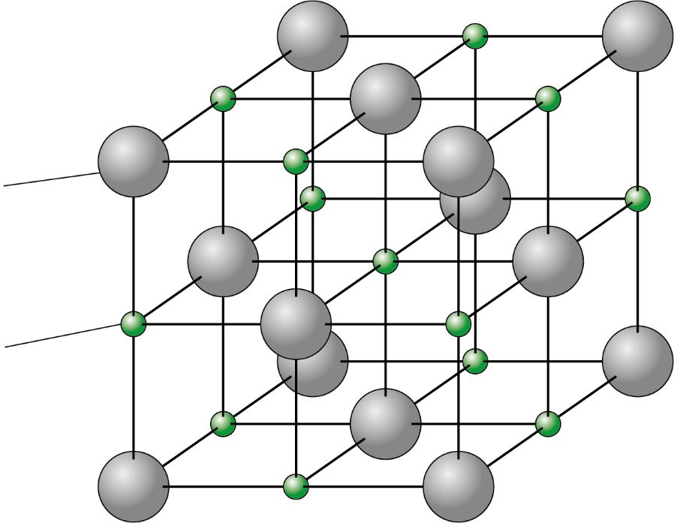
Cl⁻
Na⁺
  - Pa rymoedd sy’n dal yr adeiledd enfawr at ei gilydd?

_____________________________________________________________________________________ (1 marc)
  - Nodwch un o gyfyngiadau’r diagram hwn.

____________________________________________________________________________

_____________________________________________________________________________________ (1 marc)
  - Eglurwch pam mae gan sodiwm clorid ymdoddbwynt uchel.
____________________________________________________________________________
____________________________________________________________________________
____________________________________________________________________________

____________________________________________________________________________

(4 marc)

  - Mae’r tabl yn dangos ymdoddbwyntiau sodiwm clorid a magnesiwm ocsid.
Cyfansoddyn ïonig | Pa ïonau sy’n bresennol?  [rhowch y fformiwla] | Ymdoddbwynt/°C
sodiwm clorid |  | 801
magnesiwm ocsid |  | 2852
- Llenwch y tabl i ddangos yr ïonau sy’n bresennol. (2 marc)
- Pa fath o fond sy’n cael ei dorri pan fydd sodiwm clorid yn ymdoddi?

________________________________________________________________________________ (1 marc)
- Eglurwch pam mae ymdoddbwynt magnesiwm ocsid yn uwch nag ymdoddbwynt sodiwm clorid.

[2 marc]
- Roedd myfyrwyr wedi ymchwilio i ddargludedd trydanol sinc clorid solet, hydoddiant sinc clorid a sinc clorid tawdd. Mae’r tabl yn disgrifio eu harsylwadau.
Sylwedd | A oedd yn dargludo trydan?
sinc clorid solet | nac oedd
hydoddiant sinc clorid | oedd
sinc clorid tawdd | oedd
  - Eglurwch ganlyniadau’r myfyrwyr.

(3 marc)
  - Ymdoddbwynt sinc clorid tawdd yw 290°C. Lluniadwch ddiagram o’r cyfarpar y gallech chi ei ddefnyddio i ddangos bod sinc tawdd clorid yn dargludo trydan.

(3 marc)

[Cyfanswm: 27 marc]


Pa gwestiwn/gwestiynau a gawsoch chi’n anghywir? Pam?

Beth fyddwch chi’n ei wneud y tro nesaf y gofynnir cwestiwn tebyg i chi?

